本溪市教育局第三十中学2024年部门预算

目 录

第一部分 本溪市教育局第三十中学预算公开管理文件
第二部分 本溪市教育局第三十中学概况
第三部分 本溪市教育局第三十中学2024年部门预算情况说明
第四部分本溪市教育局第三十中学2024年部门预算公开表
第五部分 名词解释
第一部分 部门预算公开管理文件

严格遵守《关于印发<本溪市教育局部门预决算信息公开管理办法（试行）>的通知》(本财发〔2020〕17号)部门预决算信息公开管理办法（试行）
第一条 为推进和规范预决算信息公开工作，强化社会监督，
促进依法理财，建立透明预算制度，根据《中华人民共和国预算
法》和《中华人民共和国政府信息公开条例》等有关规定，结合
我局实际，制定本办法。
第二条 本办法适用于本溪市第三十中学部门预决算信息公开管理。
第三条 本办法所称部门预决算信息包括预算收支安排、预算
执行、决算数据等。
第四条 预决算信息公开的原则：以公开为常态，不公开为例
外，依法依规公开预决算。除涉及国家秘密外，不得少公开、不公开应当公开的事项，确保预决算信息公开及时、准确和完整。
第五条 第三十中学财务室负责我校部门预决算信息公开工作，履行下列职责：
（一）制定我校部门预决算信息公开的工作方案；
（二）按规定公开我校部门预决算信息；
（三）按规定做好公民、法人或者其他组织依申请公开部门预决算信息的答复工作。
第六条 部门预决算信息公开内容包括：
（一）部门文件。部门预决算信息公开管理办法。
（二）部门概况。包括部门职责、机构设置、实有人员等情
况。
（三）预决算收支情况表。包括部门收支总体情况、财政拨款安排使用情况、“三公”经费财政拨款安排使用情况等。
（四）情况说明。包括预决算年度收支、机关运行经费、政府采购、“三公”经费、国有资产占有使用和项目支出绩效目标等情况说明。
（五）名词解释。对预决算相关专业名词进行解释说明。
第七条 部门预决算信息在本溪市教育局门户网站“财政预决算”专栏公开，并保持长期公开状态，便于社会公众查询监督。
第八条 经市财政局批复的部门预决算及报表，应当在批复后20 日内公开。
第九条 本办法自印发之日起实行。

第二部分 本溪市第三十中学概况

一、部门职责
（一）贯彻执行国家财税方针、政策，拟定市财税规划、政策和改革方案并组织实施，分析预测经济形势，参与制定各项宏观经济政策，提出运用财税政策实施宏观调控和综合平衡社会财力的建议，拟订和执行市、县及企业分配政策，完善鼓励公益事业发展的财税政策。
（二）起草财政、财务、会计管理的地方性法规、规章草案。
（三）负责全校教师管理工作，统筹规划和指导教育系统人才队伍建设工作，组织实施各级各类教师资格标准。负责表彰、宣传优秀工作者，推荐学科带头人才。
（四）负责管理本单位教育经费，监测本单位教育经费筹措和使用情况。
（五）负责统筹管理基础教育教材，实行学校标准化建设，大力推进教育公平，健全家庭经济困难学生资助体系，全面实施素质教育。
（六）执行语言文字工作政策，负责组织协调汉语和少数民族语言文字规范化和标准化工作，指导推广普通话和普通话师资培训工作，协助市语言文字委员会日常工作。
（七）指导本单位学校思想政治工作、德育工作、美育工作、体育卫生与艺术教育工作、劳动教育工作、国防教育工作和学校安全工作。
（八）负责指导学生及学生家长推进我市招生制度改革，统筹管理本单位的招生考试工作，负责本校学籍管理。
（九）坚持正确的办学方向。指导本校学校党的建设、精神文明建设、思想政治建设、稳定工作、干部教育工作的和统战、群团工作。
（十）完成市委、市政府、市教育局、市教育工作领导小组交办的其他任务。

二、机构设置
根据上述职责，本溪市第三十中学目前内设10个职能部(室)：党支部、校长室、副校长室、办公室、教导处、德育处、总务处、纪检办公室、团委、工会。

第三部分 本溪市第三十中学2024年部门预算情况说明

一、收支预算的总体情况
按照综合预算的原则，本溪市第三十中学所有收入和支出均纳入部门预算管理。其中：
（一）收入预算634.31万元，包括：
1.本年收入629.72万元，其中：一般公共预算拨款收入613.4万元，其他收入16.32万元。
2.上年结转结余收入4.59万元。
（二）支出预算634.31万元，包括：
1.基本支出612.65万元，其中：人员经费587.74万元，公用经费24.91万元。
2.项目支出21.66万元。
二、机关（事业）运行经费安排情况
无
三、政府采购情况
2024年本溪市第三十中学安排政府采购预算总金额0 万元，其中：货物采购预算 0 万元，服务采购预算 0 万元，工程采购预算 万元。2024年预算比2023年增加/减少 0 万元，主要原因是……
2024年三十中学安排政府购买服务支出预算总金额0 万元，2024年预算比2023年增加/减少 0 万元，主要原因是……
四、“三公”经费预算情况
2024年，本溪市三十中学一般公共预算安排“三公”经费预算为0万元，比2023年减少0万元，下降0%。其中：
- 因公出国（境）费0万元，与2023年持平
2.公务接待费0万元，比2023年减少0万元，主要原因是提倡厉行节俭
3.公务用车购置及运行费0万元，比2023年减少0万元，主要原因是提倡厉行节俭。
五、国有资产占用情况
无
六、绩效情况

第四部分 *****局部门预算公开表

各部门自行上传表格公开。
（注：公开表原则上与批复表相同，但涉密事项需按规定处理，处理原则详见《关于做好2024年预算信息公开工作的通知》）
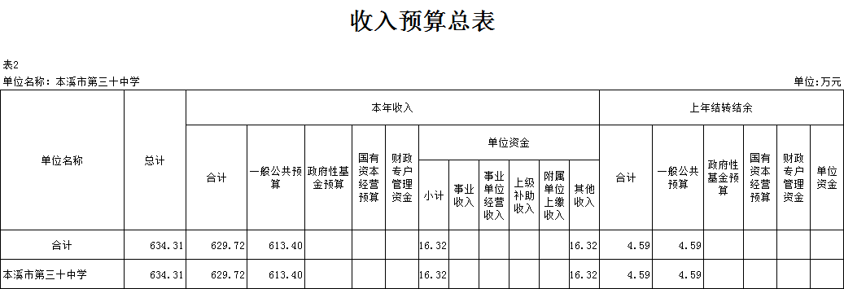

收支预算总表
表1
单位名称：本溪市第三十中学 |  |  | 单位：万元
收 入 |  | 支 出
项 目 | 预算数 | 项 目 | 预算数
一、一般公共预算拨款收入 | 613.40 | 一、教育支出 | 482.60
二、政府性基金预算拨款收入 |  | 二、社会保障和就业支出 | 78.93
三、国有资本经营预算拨款收入 |  | 三、卫生健康支出 | 28.20
四、财政专户管理资金收入 |  | 四、住房保障支出 | 44.58
五、单位资金收入 | 16.32
（一）事业收入
（二）事业单位经营收入
（三）上级补助收入
（四）附属单位上缴收入
（五）其他收入 | 16.32
本年收入合计 | 629.72 | 本年支出合计 | 634.31
上年结转结余 | 4.59 | 年终结转结余
收 入 总 计 | 634.31 | 支 出 总 计 | 634.31

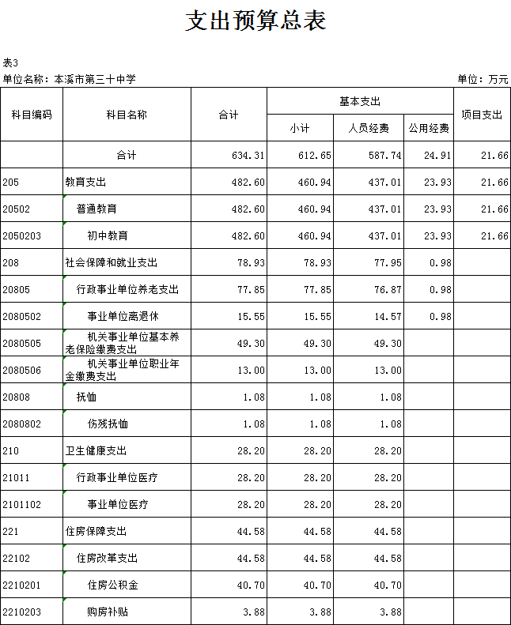

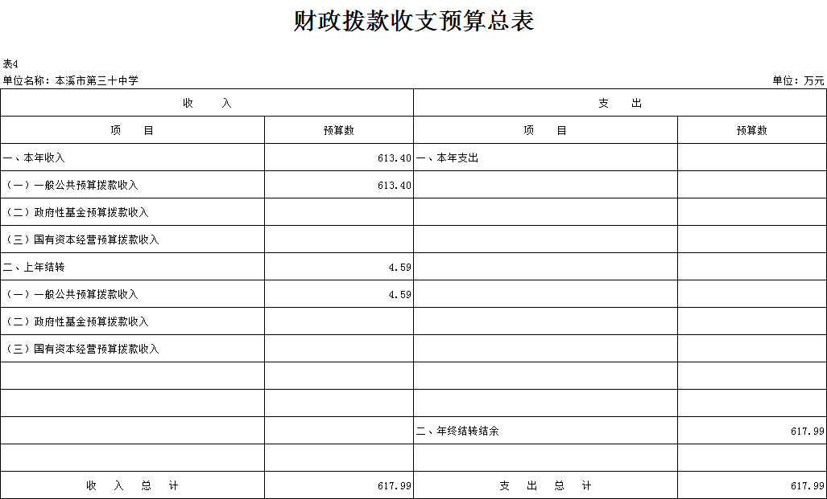

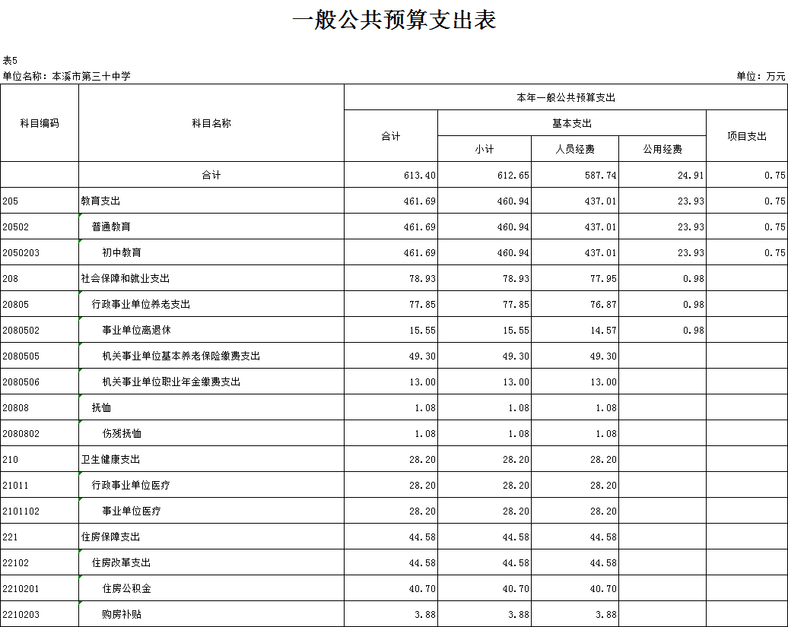

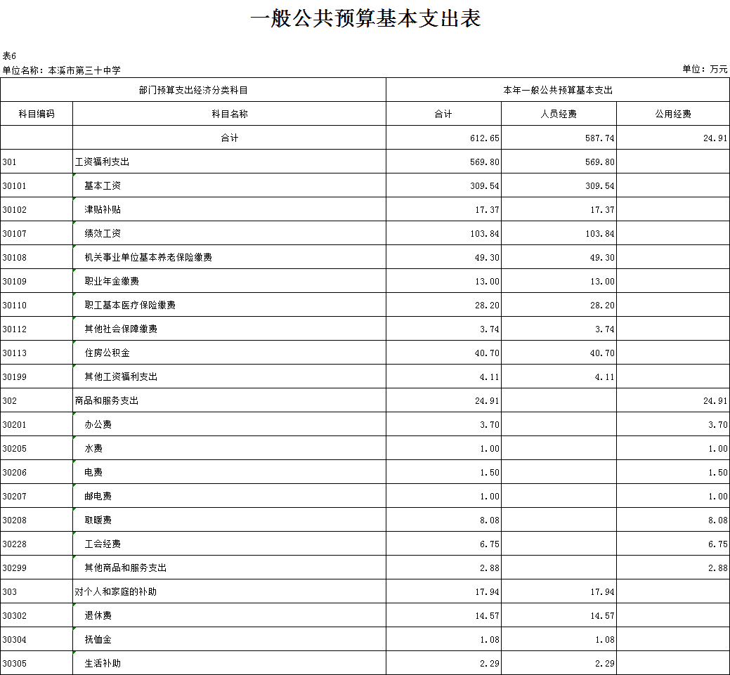
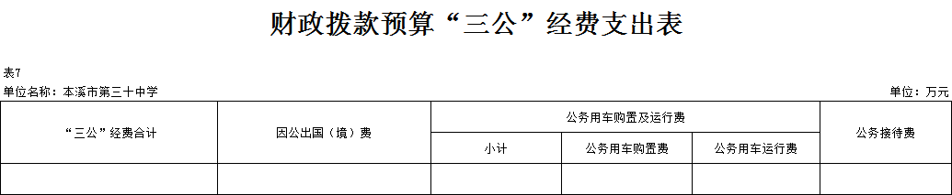

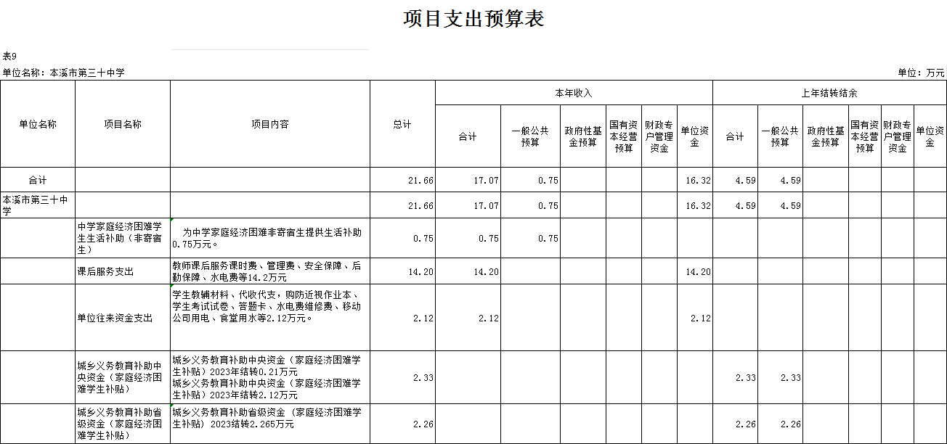

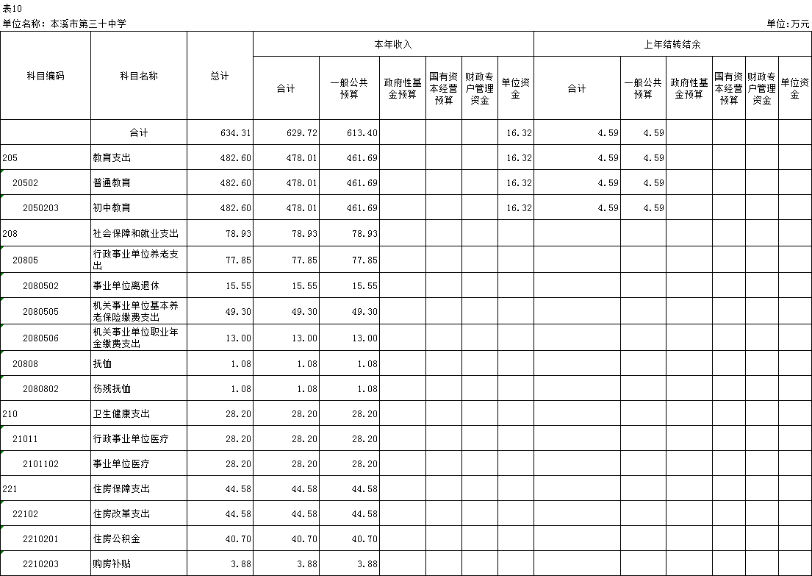

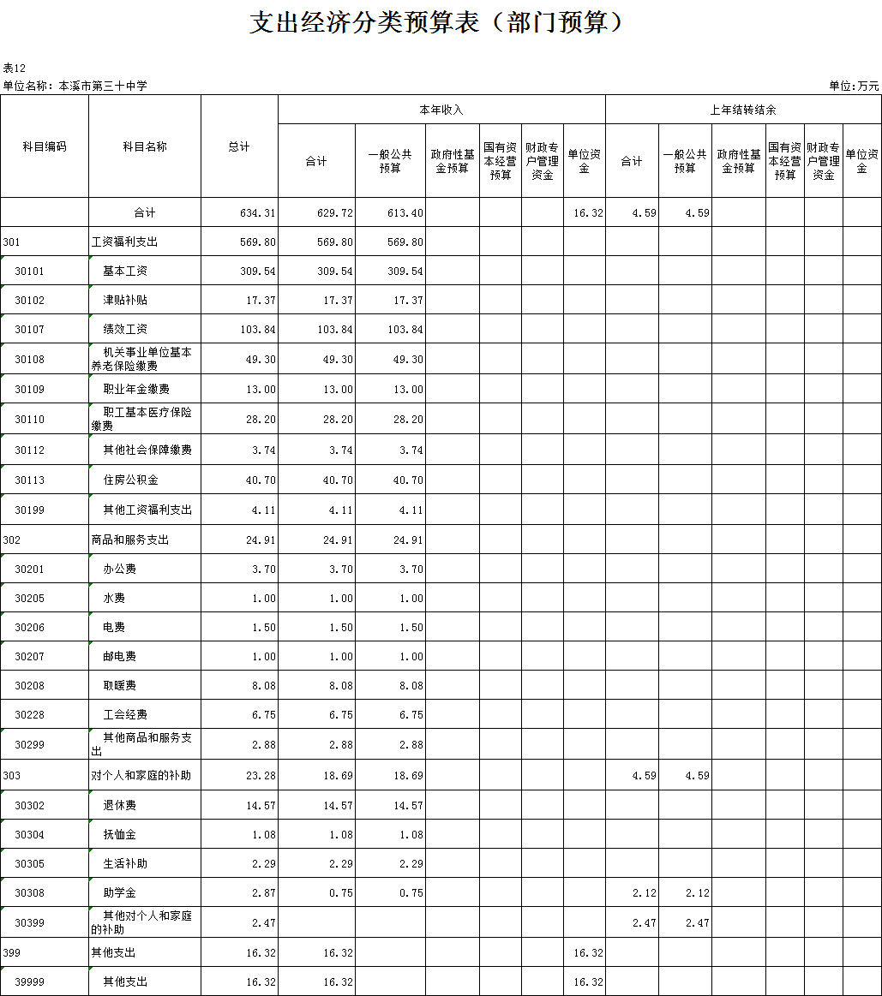

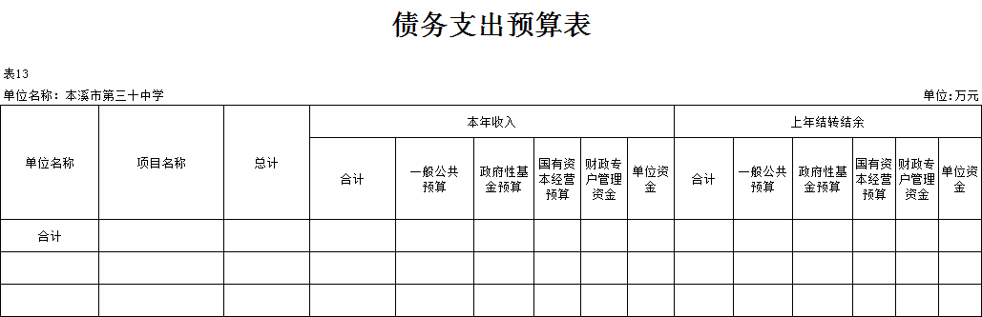

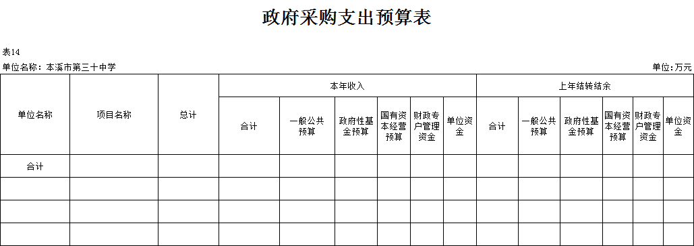

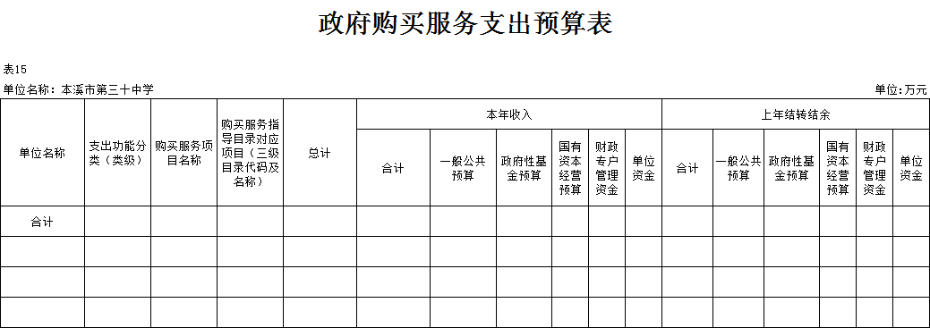

第五部分 名词解释

1.一般公共预算：指以税收为主体的财政收入，安排用于保障和改善民生、推动经济社会发展、维护国家安全、维持国家机构正常运转等方面的收支预算。
2.一般公共预算收入：主要包括税收收入、行政事业性收费收入、国有资源（资产）有偿使用收入、转移性收入和其他收入。
3.财政拨款收入：指市级财政当年拨付的资金。
4.行政事业性收费收入：指依据法律、行政法规、国务院有关规定、国务院财政部门会同价格主管部门共同发布的规章或者规定，省、自治区、直辖市人民政府财政部门会同价格主管部门共同发布的规定所收取的各项收费收入。
5.政府性基金收入：反映各级政府及其所属部门根据法律、行政法规规定并经国务院或财政部批准，向公民、法人和其他组织征收的政府性基金，以及参照政府性基金管理或纳入基金预算、具有特定用途的财政资金。
6.基本支出：指保障机构正常运转、完成日常工作任务而发生的人员支出和公用支出。包括人员类项目支出和公用经费类项目支出。
7.项目支出：指在基本支出之外为完成特定行政任务和事业发展目标所发生的支出。包括特定目标类项目支出和其他运转类项目支出。
8.机关（事业）运行经费：是指各部门的公用经费，包括办公及印刷费、邮电费、差旅费、会议费、福利费、日常维修费、专用材料及一般设备购置费、办公用房水电费、办公用房取暖费、办公用房物业管理费、公务用车运行维护费以及其他费用。
9.“三公”经费：指用财政拨款安排的因公出国（境）费、公务用车购置及运行费和公务接待费。其中，因公出国（境）费反映单位公务出国（境）的国际旅费、国外城市间交通费、住宿费、伙食费、培训费、公杂费等支出；公务用车购置及运行费反映单位公务用车购置费及燃料费、维修费、过桥过路费、保险费、安全奖励费用等支出；公务接待费反映单位按规定开支的各类公务接待（含外宾接待）费用。
10.一般公共服务（类）财政事务（款）行政运行（项）：反映行政单位（包括实行公务员管理的事业单位）的基本支出。
11.一般公共服务（类）财政事务（款）事业运行（项）：反映事业单位的基本支出，不包括行政单位（包括实行公务员管理的事业单位）后勤服务中心、医务室等附属事业单位。
12.一般公共服务（类）财政事务（款）其他财政事务支出（项）：反映除上述项目以外其他财政事务方面的支出。
（以上3条是以市财政局所用科目为例，各部门需按《2023年政府收支分类科目》调整为本部门的“行政运行”、“事业运行”等科目）
13.社会保障和就业（类）行政事业单位离退休（款）归口管理的行政单位离退休（项）：反映实行归口管理的行政单位（包括实行公务员管理的事业单位）开支的离退休经费。
14.社会保障和就业（类）行政事业单位离退休（款）事业单位离退休（项）：反映实行归口管理的事业单位开支的离退休经费。
15.住房保障（类）住房改革（款）住房公积金（项）：反映行政事业单位按人力资源和社会保障部、财政部规定的基本工资和津贴补贴以及规定比例为职工缴纳的住房公积金。
16.政府采购：指各级国家机关、事业单位和团体组织，使用财政性资金采购依法制定的集中采购目录以内的或者采购限额标准以上的货物、工程和服务的行为。国家机关、事业单位和团体组织的采购项目既使用财政性资金又使用非财政性资金的，使用财政性资金采购的部分，适用政府采购法及政府采购法实施条例；财政性资金与非财政性资金无法分割采购的，统一适用政府采购法及政府采购法实施条例。
17.政府购买服务：指各级国家机关将属于自身职责范围且适合通过市场化方式提供的服务事项，按照政府采购方式和程序，交由符合条件的服务供应商承担，并根据服务数量和质量等因素向其支付费用的行为。
18.绩效目标：指财政预算资金在一定期限内计划实现的产出目标和效果。按照预算形式划分，绩效目标分为部门（单位）整体绩效目标、项目绩效目标。部门（单位）整体绩效目标是指市直部门（单位）按照确定的职责，利用全部部门预算资金在一定期限内预期实现的产出和效果；项目绩效目标是指项目在一定期限内预期达到的产出和效果。
19.绩效目标管理：指以绩效目标为对象，以绩效目标的编制、审核、批复、调整和应用等为主要内容所开展的预算管理活动。
20.……
21.……
……

